государственное автономное профессиональное образовательное учреждение
Свердловской области
«Уральский горнозаводской колледж имени Демидовых»

ОТЧЕТ
о проведении декады
общеобразовательных дисциплин

Анибалова Ю.В.,
председатель
цикловой комиссии
общеобразовательных
дисциплин

Невьянск
2023

В соответствии с планом методической работы колледжа с 20 апреля по 3 мая 2023 прошла декада общеобразовательных дисциплин.
Мероприятия, проведенные в этот период, были направлены на достижение следующих целей:
- расширение знаний обучающихся в области общеобразовательных дисциплин;
- приобщение обучающихся к истории родной страны, края и её культуре, воспитание патриотизма и уважения к лучшим традициям народа;
- развитие творческих способностей обучающихся в процессе проведения внеклассных мероприятий познавательного характера.
- повышение мотивации к изучаемым общеобразовательным дисциплинам.

В рамках декады было проведено 19 различных мероприятий, среди которых: беседы, конкурсы, викторины, диктанты, игры, олимпиады.
На протяжении всей декады как обучающиеся, так и преподаватели стали свидетелями и активными участниками интересных, увлекательных, познавательных мероприятий в мир языков русского и английского, литературы, истории, обществознания, ОБЖ, математики, географии.
Участниками декады стали обучающиеся первых курсов и вторых курсов.
20 апреля декаду открыли Белоусова Л.В. викториной «Никто не забыт, ничто не забыто» (посвященное 80-летию Сталинградской и Курской битв) и Шмакова Э.А. совместно с Белоусовой Л.В. Областной олимпиадой по литературе и истории, где обучающиеся групп первых курсов показали отличные знания по истории и литературе. Участие приняли обучающиеся групп 126,127,128.
Победителем викторины стала группа 127.
21 апреля прошла викторина «Политические идеологии», которую проводила Черней М.В.
Победителем стал Хазова Мария и Туханов Дмитрий, обучающиеся группы 128
22 апреля преподавателями Анибаловой Ю.В. и Заживихиной М.А. проведена Олимпиада по ОБЖ и экологии. Ребята показали высокие результаты знания данных предметов.
Победителем стал Лыков Никита, группа 15.
С 21 – 23 апреля команда колледжа, состоящая из обучающихся 1-2 курсов под руководством Иноземцева А.Н. приняли участие в соревнованиях по водному туризму «Водник» г. Сысерть. Получили сертификат участника
24 и 26 апреля преподаватель Киселева Оксана Васильевна провела викторину по английскому языку «Великобритания»», где обучающиеся групп 11,12,15 показали хорошие знания по теме «Великобритания».
Победители викторины:
1 место – Саканцев И., Шарипов В., группа 121;
2 место – Сухарев В,группам 127;
Так же в эти дни преподавателем иностранного языка Нечкиной Е.А. была проведена олимпиада по иностранному языку «Знатоки английского языка», в которой обучающиеся групп 128,12 показали свои знания по английскому языку.
Победителем олимпиады стал Норкин Иван, группа 12
24 апреля обучающиеся групп 11,12,15 проверили свои знания в Химическом диктанте, который провела Заживихина М.А. Ребята разделились на 2 команды, выбрали названия и капитанов, получили задание и начали активно соревноваться. Азарт захватил всех, победила дружба! Все ребята получили заряд хорошего настроения и закрепили знания по химии
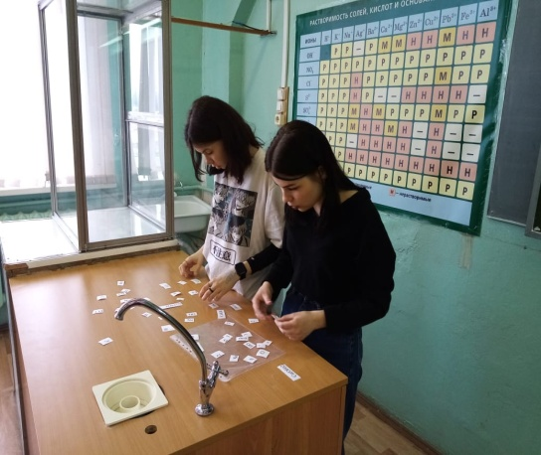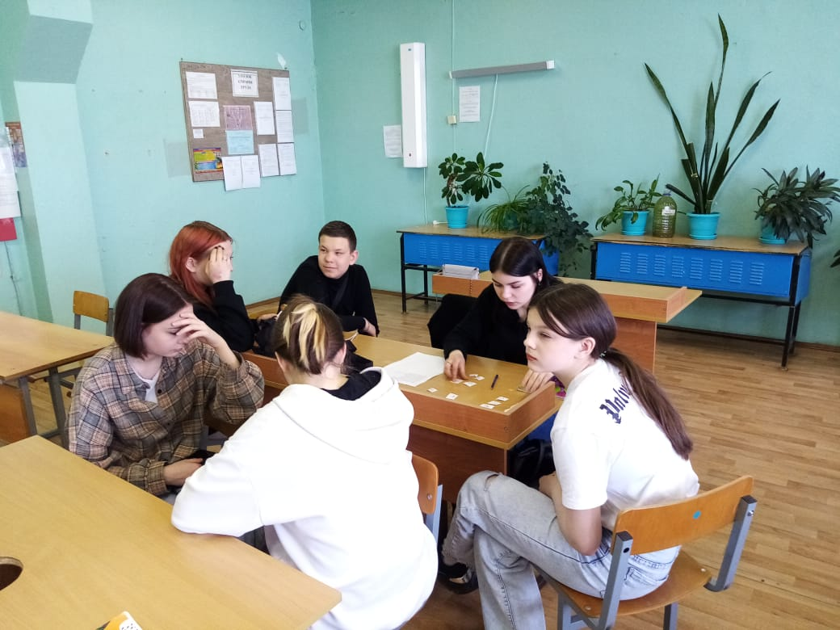

25 апреля Анибаловой Ю.В. проводилась Олимпиада по русскому языку среди обучающихся 1 курсов.
Победителем стала Хазова Мария, группа 128.
26 апреля в рамках "Декады общеобразовательных дисциплин" прошёл конкурс видеороликов, презентаций по экологии на тему "Что я могу сделать лично для сохранения окружающей среды". Участие приняли студенты 12 группы. Ребята рассказали о своих личных действиях по защите природы и предложили способы охраны окружающей среды.
Победителями стали Норкин Иван, Князев Иван, Барыкина Екатерина.

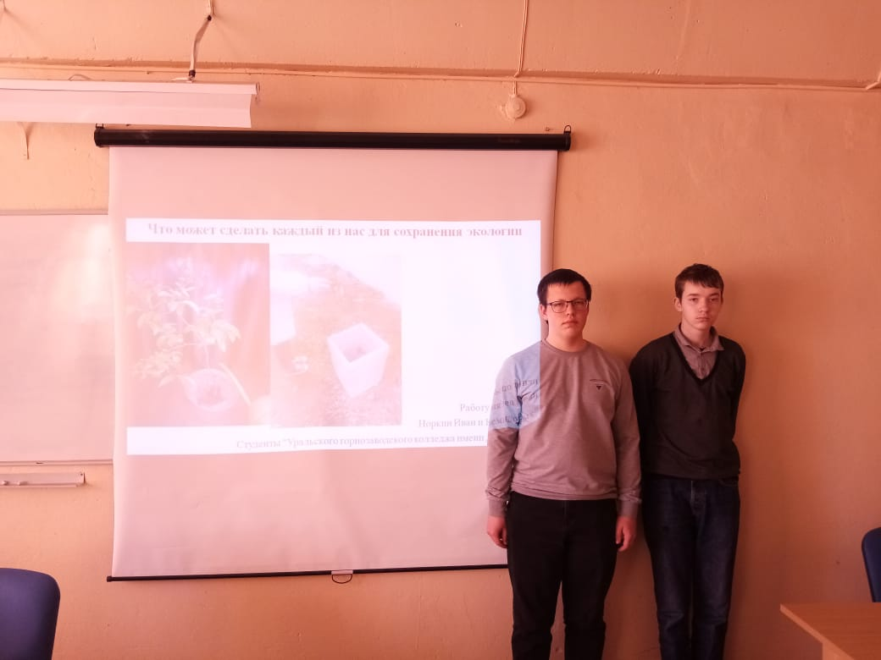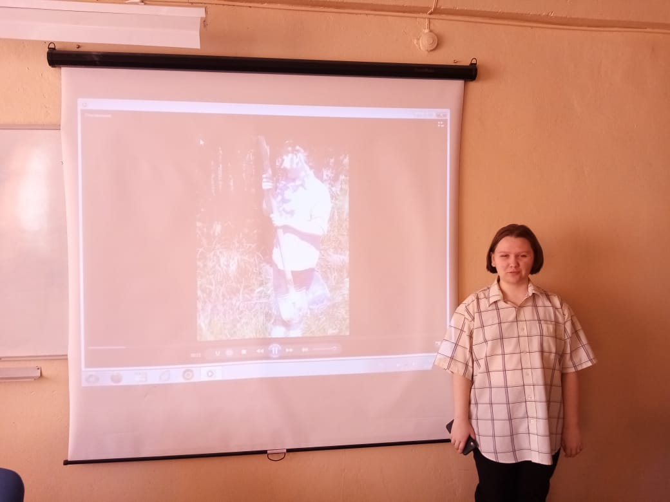

26 апреля своей физической подготовкой померились группы 1-2 курсов в соревнованиях по стритболу, которые проводил Пилюгин А.Н.
Победителем стала группа 121
27 апреля обучающиеся групп 128,121,126,127 приняли участие в Диктанте Победы.

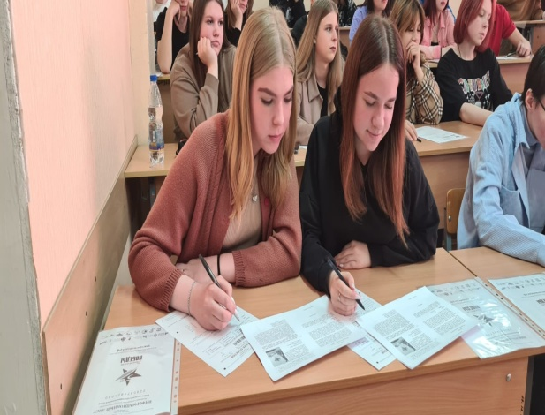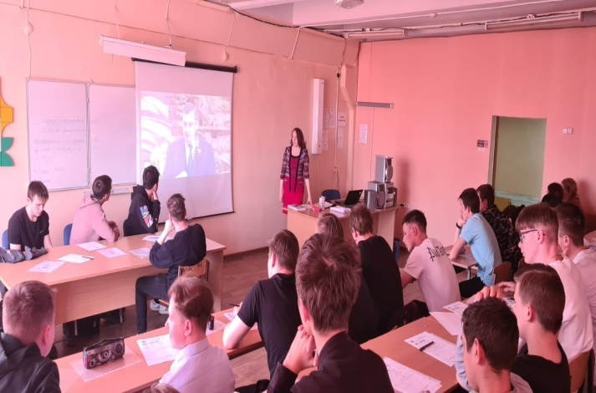
28 апреля прошел конкурсе эссе на тему «Смысл человеческой жизни» , который проводила Черней М.В..
Победитель Виктор Клевачев, обучающийся группы 11.

28 апреля обучающиеся групп 218 и 217 вместе с преподавателем Черней М.В. в рамках декады приняли участие в тренинге, посвящённом грусти.

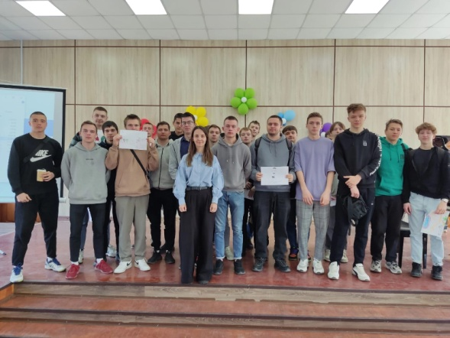

С 20 – 29 апреля Буторова Светлана Геннадьевна проводила беседы на тему: «Польза или вред от электронных сигарет» для обучающихся 1 курсов.
олимпиаду по химии, в которой приняли участие обучающиеся 1 курсов.
2 мая преподавателем Шмаковой ЭА был проведен Конкурс буктрейлеров по литературе.
Победителем стали Орлов А, Хилецкий Т, обучающиеся группы128
3 мая прошло итоговое мероприятие декады - интеллектуальная игра - «Своя игра» среди обучающихся 1- курсов, в которой представлены вопросы по всем дисциплинам общеобразовательного цикла.
Победителем игры стала группа 127
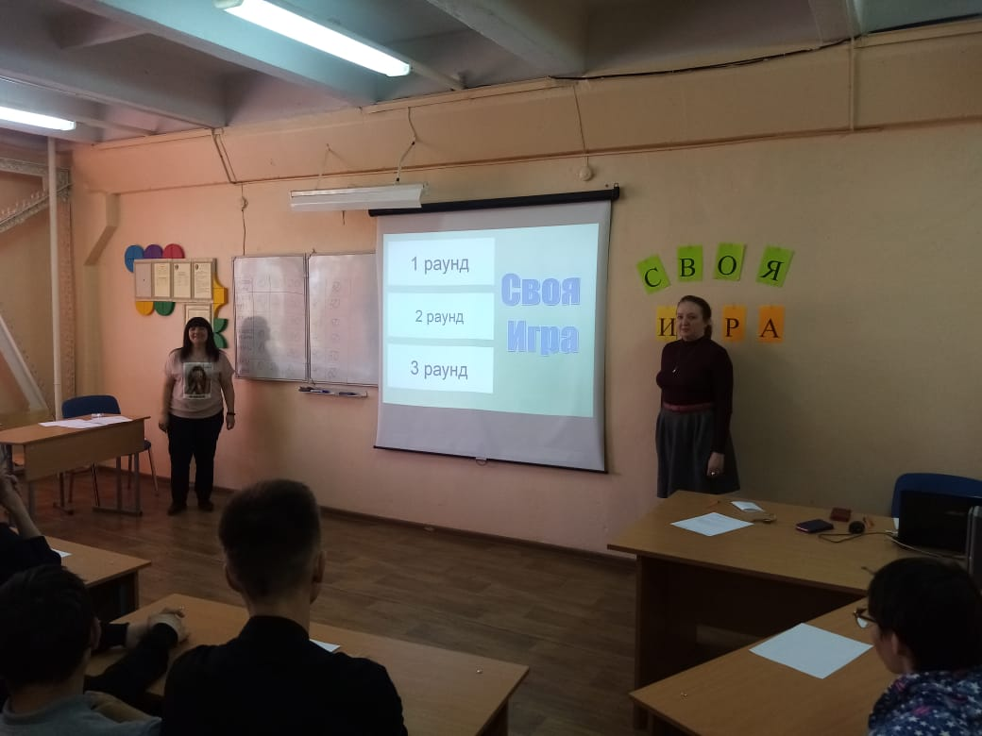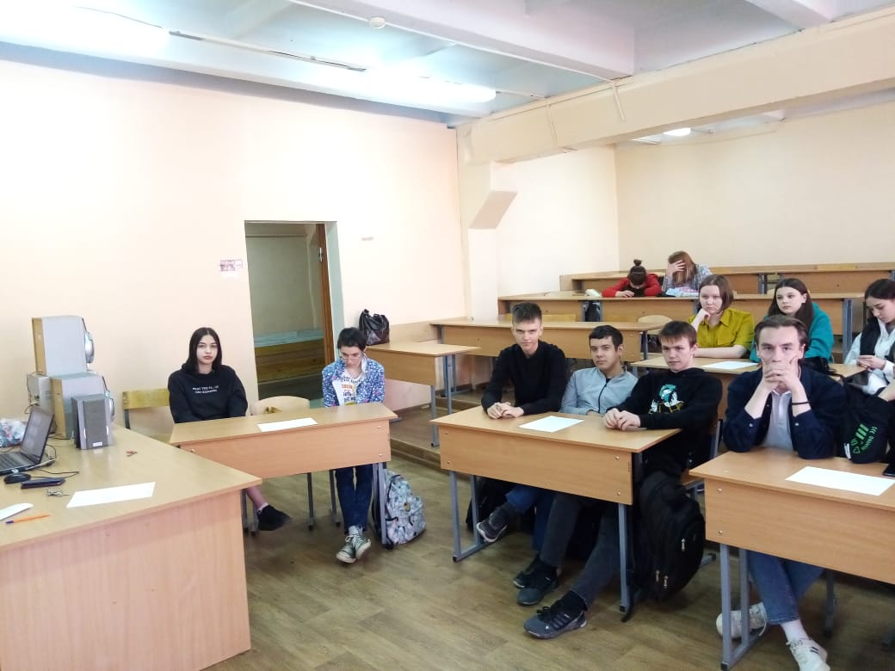

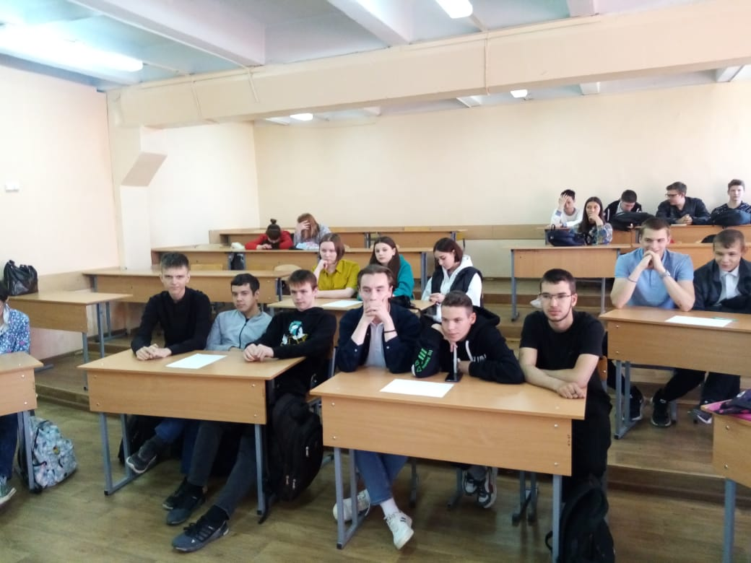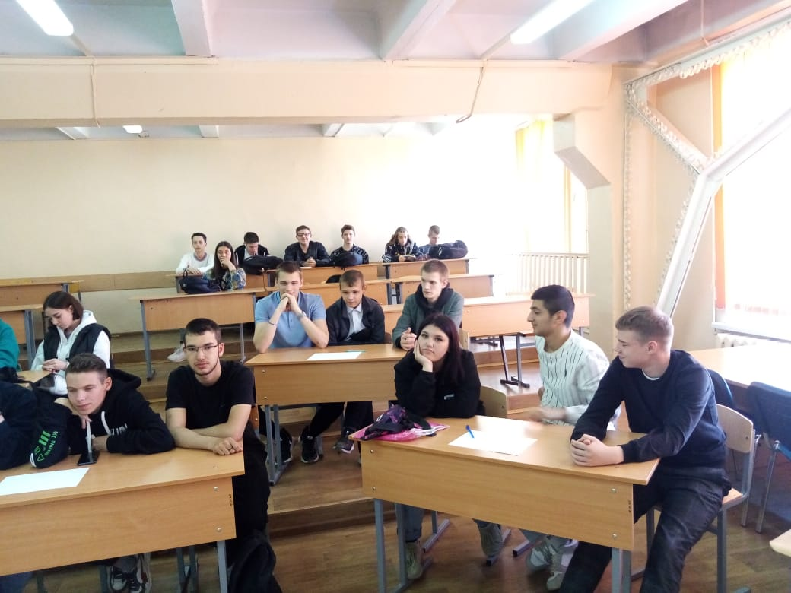

5 мая декада была закрыта, были подведены итоги и награждены обучающиеся грамотами за победу в различных конкурсах.

Таким образом, в творческую деятельность вовлекались не только лучшие, активные и любознательные обучающиеся, но и пассивные обучающиеся. Всем им была предоставлена возможность разделить радость успеха, участвовать самим в мероприятиях
Проведенные мероприятия не только обобщили, систематизировали и углубили знания по дисциплинам, но и способствовали расширению кругозора обучающихся, развитию их творческой активности, а также повысилась мотивация к изучению истории, литературы, русского и английского языков, обществознания, ОБЖ.
При планировании на следующий год декады необходимо спланировать мероприятия с привлечением обучающихся школ НГО для повышения интереса к образовательному учреждению.

